Mairie
25300 Verrières de Joux
Doubs

CONSEIL MUNICIPAL

PROCES-VERBAL DE LA SEANCE DU
LUNDI 9 FEVRIER 2026

L’an deux mil vingt-six, le 9 février 2026 à 20h00, les membres du Conseil Municipal de la Commune de Verrières de Joux se sont réunis sur la convocation qui leur a été adressée, conformément aux articles L2121-10 et L2122-8 du Code général des collectivités territoriales.

Nombre de conseillers en exercice : 11
Quorum : 6
La séance a été ouverte sous la présidence de M. Jean-Luc FAIVRE, Maire.
Présents : FAIVRE Jean-Luc – BLOQUERE Hélène - LINTANF Patrick - LOUVRIER Marc - MAIROT Stéphane - PETITE Olivier - SCHNEIDER Florine

Excusés : CONTANT Nathalie - BOBILLIER-MONNOT Sébastien – TYRODE Laetitia
Procuration : LEFEVRE Adeline

ORDRE DU JOUR (session ordinaire)

Approbation du compte rendu de la réunion du 26 janvier 2026
Décision prise par le Maire dans le cadre de ses délégations

- Constatation de la concordance entre CA et CFU
- Affectation du résultat 2025
- Budget Primitif 2026
- Taux d’imposition de la taxe foncière 2026

- Élection secrétaire de séance et arrêt du procès-verbal de la réunion du Conseil Municipal du 9 février 2026

Le Maire ouvre la séance et indique que le quorum est atteint.
Conformément à l’article L2121-15 du CGCT, le Conseil Municipal élit M. LOUVRIER Marc secrétaire de séance.
Le Maire soumet ensuite le procès-verbal du Conseil Municipal du 01 décembre 2025 au vote.
Ce dernier est approuvé à l’unanimité des membres présents.

- Constatation de la concordance entre CA et CFU

En tant qu’ordonnateur des finances communales, Mr le Maire doit dresser annuellement un compte administratif retraçant l’ensemble des dépenses et recettes correspondant à l’exécution du budget de la commune de Verrières de Joux.
Mr le Maire ne participe pas au vote de cette délibération et sort de la salle.
Conformément aux dispositions du Code Général des Collectivités Territoriales (Article L2121-14), l’assemblée élit M. Olivier PETITE, 3ème adjoint en charge du budget, en qualité de président pour la durée des débats concernant le compte administratif 2025 du Budget COMMUNE.
Le compte administratif 2025 – Budget commune – est présenté comme suit :
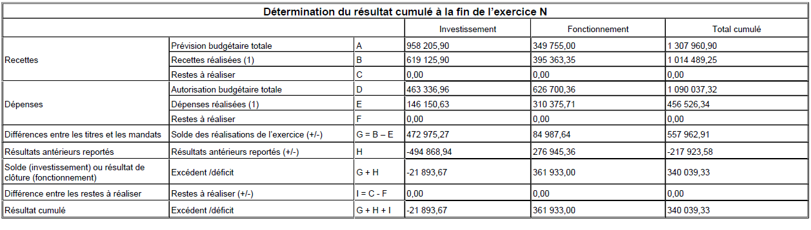
Le compte administratif 2025 étant identique au compte de financier unique dressé par le Trésorier principal et présentant le même résultat pour l’exercice 2025, il est proposé au conseil municipal de l’approuver.
Après délibération, les membres du Conseil Municipal approuvent à l’unanimité le compte administratif 2025 du budget Commune.

Séance n°02 – Affaire n°01
Présents : 06 Suffrages exprimés : 07 Abstention : 0 Pouvoir : 01 Pour : 07 Contre : 0
Délibération VDJ2026-02-01
Transmise au contrôle légalité le :
10/02/2026

- Affectation du résultat 2025

L’affectation du résultat du budget d’une commune consiste à attribuer l’excédent de la section de fonctionnement de l’exercice budgétaire précédent à la section d’investissement ou de fonctionnement, selon les cas.
C’est une technique comptable, mais aussi une décision politique. Elle doit donc être votée par l’assemblée délibérante.
L’affectation du résultat est donc réalisée après l’adoption du compte administratif (CA). Ce résultat cumulé est composé de l’excédent ou du déficit de l’exercice budgétaire qui vient de se clore (2025), auquel on ajoute le résultat reporté l’année précédente (2024).
Le résultat de fonctionnement a été constaté par l’assemblée délibérante lors de l’approbation du Compte Administratif.
Excédent de fonctionnement : 361 933 €

Ce résultat peut, après couverture du besoin de financement dégagé par la section d’investissement, être affecté en totalité ou en partie soit, au financement de la section d’investissement, soit au financement de la section de fonctionnement.
La présente délibération a pour objet de procéder à cette affectation.
Vu le Code général des Collectivités Territoriales et, notamment, ses articles L.1612-12 et L2121-31 ;
Vu la loi 92-125 du 6 février 1992 portant sur l’Administration Territoriale de la République ;
Vu le Compte de Gestion de l’exercice 2024 dressé par le Comptable public et approuvé en cette séance ;

Le conseil Municipal, après en avoir délibéré, à l’unanimité décide d’affecter le résultat comme suit :

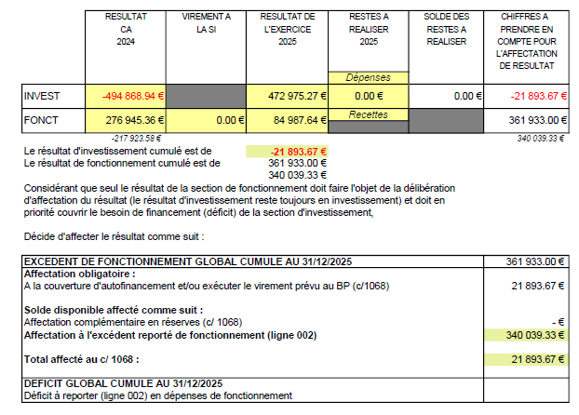

Séance n°02 – Affaire n°02
Présents : 07 Suffrages exprimés : 08 Abstention : 0 Pouvoir : 01 Pour : 08 Contre : 0
Délibération VDJ2026-02-02
Transmise au contrôle légalité le :
10/02/2026

- Budget Primitif 2026

Vu le Code Général des Collectivités Territoriales et notamment ses articles L.1612-1 à L.1612-20 et L.2311-1 à L.2343-2 relatifs à l’adoption et l’exécution des budgets communaux ainsi qu’aux finances communales,

Après exposé du Maire et après délibérations, le Conseil Municipal à l’unanimité APPROUVE le budget primitif Commune 2025 qui s’établit comme suit :

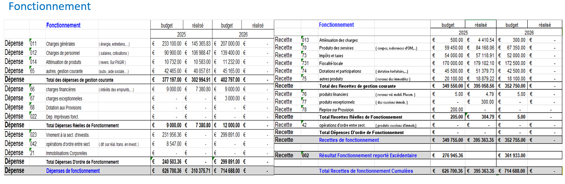

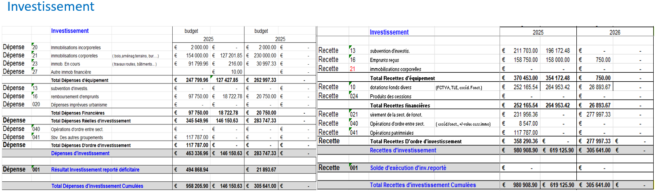

Séance n°02 – Affaire n°03
Présents : 07 Suffrages exprimés : 08 Abstention : 0 Pouvoir : 01 Pour : 08 Contre : 0

Délibération VDJ2026-02-03
Transmise au contrôle légalité le :
10/02/2026

- . Taux imposition de la taxe foncière 2026
Monsieur le Maire demande de se prononcer sur le taux d’imposition de la taxe foncière.
Après débat, 2 hypothèses sont retenues et soumises au vote :
- Option 1 : maintien des taux actuels
- Option 2 : augmentation de 1

Chaque option récoltant 4 voix chacune, Monsieur Le Maire le pouvoir de décider et opte pour le maintien des taux actuels.

La Mairie n’ayant pas encore reçu l’Etat 1259 par la trésorerie, la délibération sera transmise ultérieurement.

Séance n°02 – Affaire n°04
Présents : 07 Suffrages exprimés : 08 Abstention : 0 Pouvoir : 1
- 4 voix pour un maintien des taux actuels (Monsieur Le Maire tranche pour cette option)
- 4 voix pour une augmentation de 1%

Fait et délibéré, les jours, mois et an susdits.
Pour extrait conforme.

Délibération VDJ2026-02-04
Transmise au contrôle légalité le :

L’ordre du jour étant épuisé, la séance est levée à 21 heures 40.
Fait à Verrières de Joux, le 9 FEVRIER 2026

Le secrétaire de séance Le Maire,
Marc LOUVRIER Jean-Luc FAIVRE

En application de l’article L.2121-25 du Code Général des Collectivités Territoriales, la liste des délibérations examinées par le conseil municipal lors de la présente séance a été affichée à la mairie le 27/01/2026

Les membres du Conseil Municipal – Signatures du conseil municipal du 09 février 2026

LOUVRIER Marc – 1er adjoint
BLOQUERE Hélène – 2ème adjoint
PETITE Olivier – 3ème adjoint
BOBILLIER-MONNOT Sébastien *
CONTANT Nathalie*
LEFEVRE Adeline*
LINTANF Patrick
MAIROT Laëtitia*
MAIROT Stéphane
SCHNEIDER Florine *

